приложение

Отчет по проведенным мероприятиям в рамках Декады науки
(с 20 января по 1 февраля 2021 года)

В ГКУ РД «ЦОДОУ ЗОЖ»

ГКОУ РД «Новоборчинская СОШ Рутульского района».

№ | Муниципальное образование | Предметное направление | Мероприятие | Количество участников
1 | ГКОУ РД «Новоборчинская СОШ Рутульского района» | Химия | Тема:  «Качественные реакции на катионов и анионов» | 15 участника:  -9 учеников 10 класса  -6 учителей.

ЗАВ. ИМЦ ДЖАБРАИЛОВА М.М.

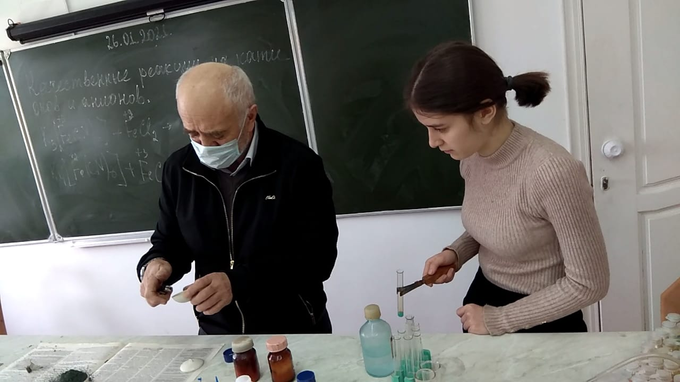

ГКОУ РД «Новоборчинская СОШ Рутульского района».
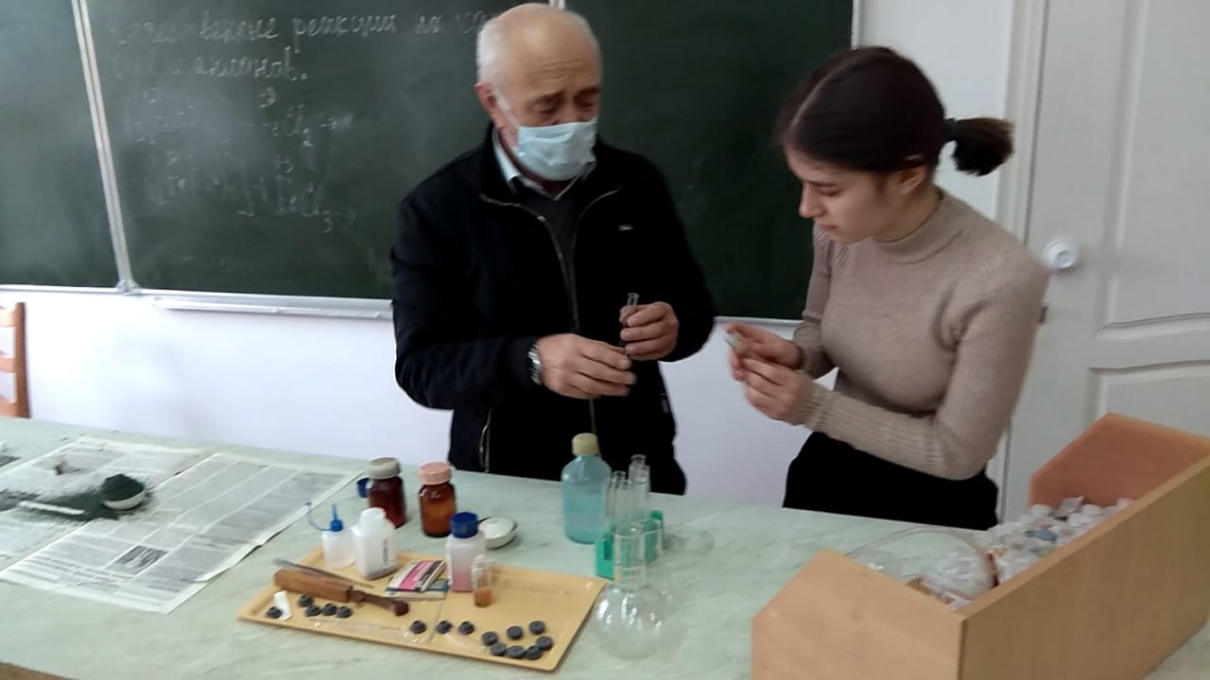

ГКОУ РД «Новоборчинская СОШ Рутульского района».

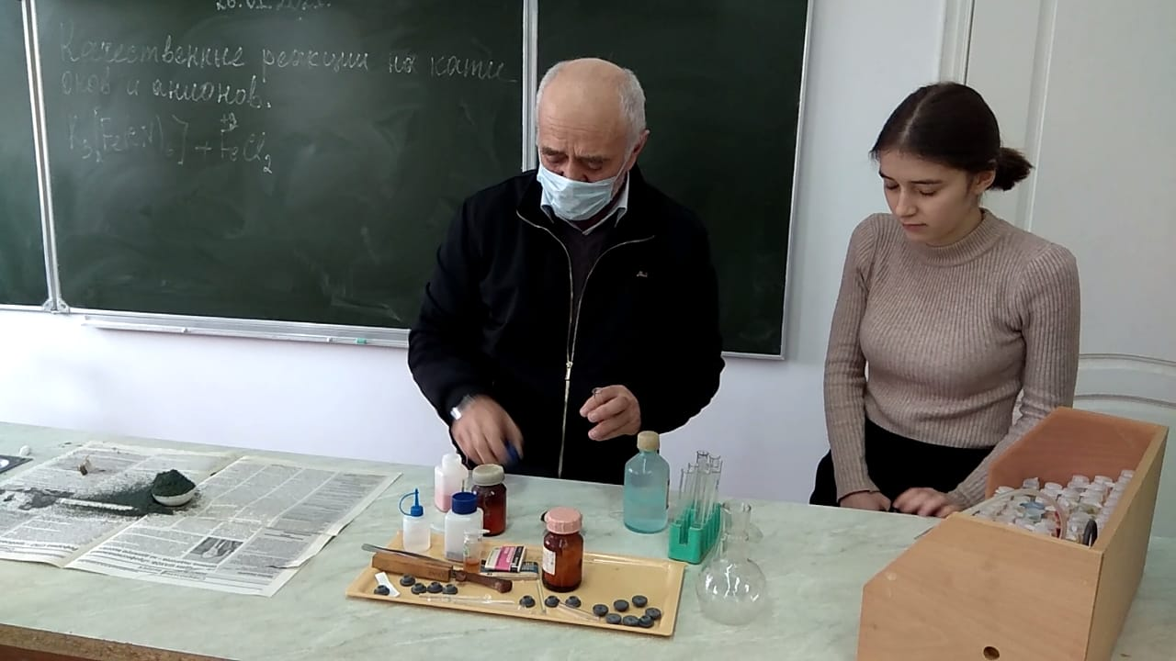

ГКОУ РД «Новоборчинская СОШ Рутульского района».

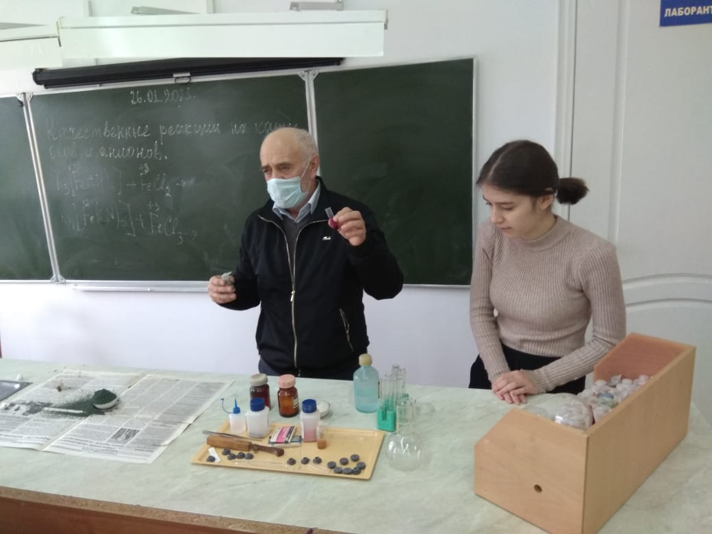

ГКОУ РД «Новоборчинская СОШ Рутульского района».

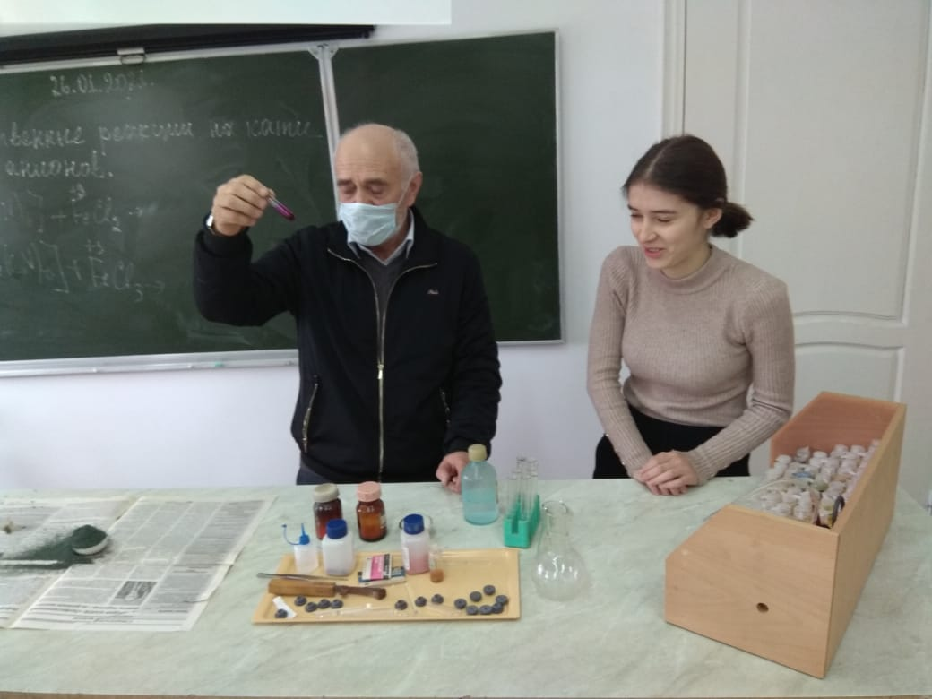
ГКОУ РД «Новоборчинская СОШ Рутульского района».
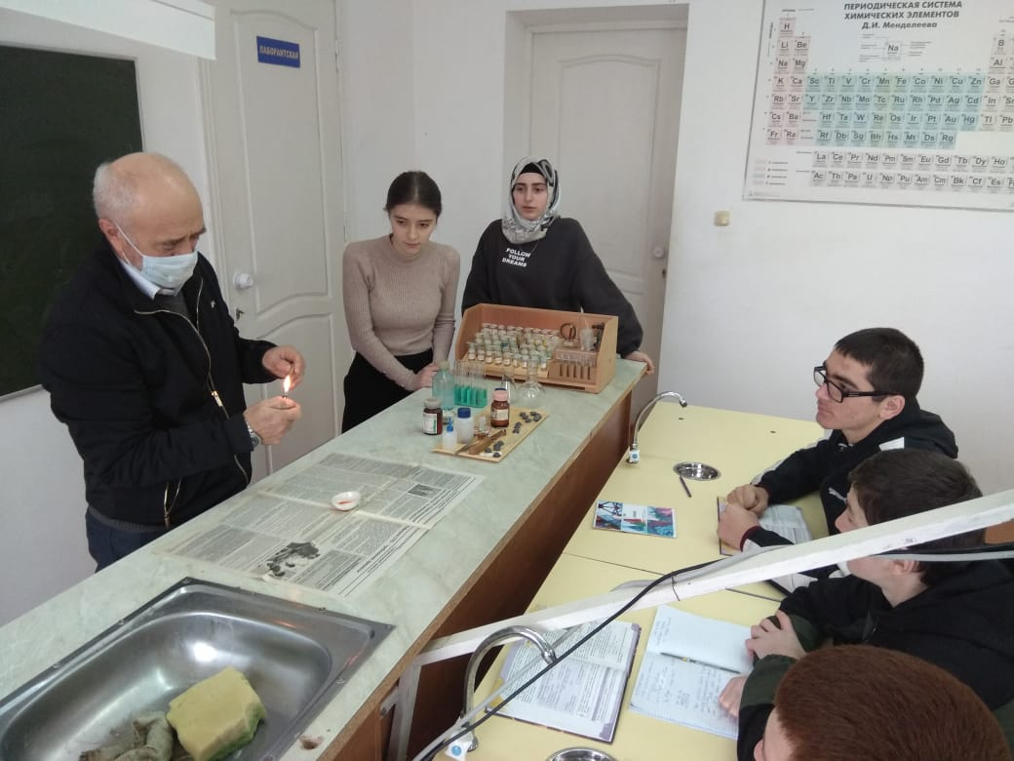

ГКОУ РД «Новоборчинская СОШ Рутульского района».

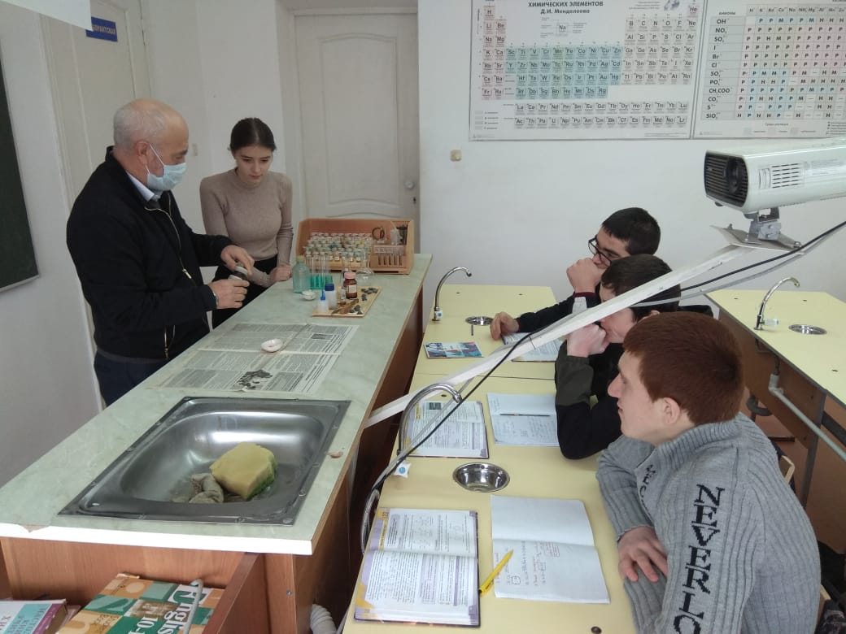

ГКОУ РД «Новоборчинская СОШ Рутульского района».
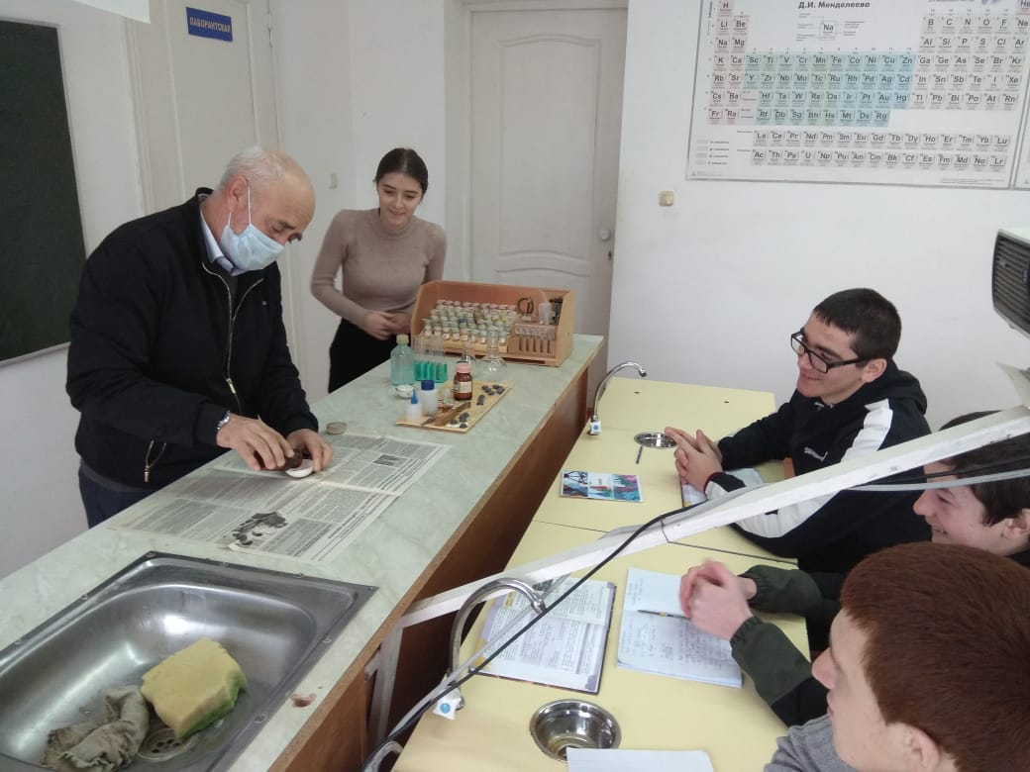
ГКОУ РД «Новоборчинская СОШ Рутульского района».

